

**ЗДОРОВЫЙ ОБРАЗ ЖИЗНИ И ПРАВИЛЬНОЕ ПИТАНИЕ – ЗАЛОГ ПРОФИЛАКТИКИ ЭНДЕМИЧЕСКОГО ЗОБА!**

**Профилактика эндемического зоба**

**5**

**Эффективная профилактика по устранению развития эндемического зоба включает следующие факторы:**

* + - **Массовая йодная профилактика путем йодирования продуктов питания. Питание должно быть сбалансированным, в рацион должны входить продукты, богатые содержанием йода. Для приготовления пищи нужно использовать йодированную поваренную соль вместо обычной. Целесообразно добавлять ее уже в готовые блюда, поскольку жизненно необходимый элемент имеет свойство разрушаться в ходе термической обработки.**
    - **Групповая йодная профилактика в составе определенных групп населения, к примеру, подростки, беременные женщины и т.д.**
    - **Индивидуальная йодная профилактика – проводится индивидуально (с людьми, которые перенесли хирургическое вмешательство на щитовидной железе) путем употребления йодсодержащих препаратов.**

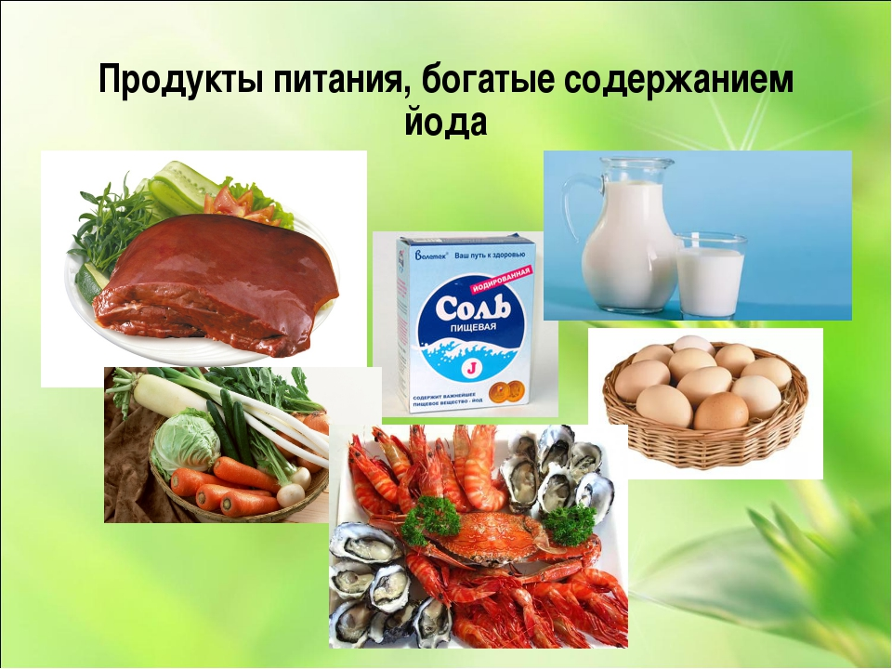

* **Морская рыба и морская капуста**
* **Гречневая крупа, пшено**
* **Овощи (картофель, свекла, морковь, томаты)**
* **Орехи**
* **Фрукты (хурма, виноград, яблоки, слива, мандарины)**
* **Печень говяжья**
* **Йодированные продукты (соль, хлеб)**
* **Молочные продукты (сыр, яйца, молоко, творог)**

**Продукты, богатые содержанием йода:**

**Осложнения эндемического зоба:**

* **сдавление пищевода, трахеи, прилежащих нервов и сосудов;**
* **усиление функции сердца и расширение его правых отделов - образуется, так называемое, «зобное сердце».**
* **Кровоизлияние в толщу щитовидной железы;**
* **Струмит или тиреоидит (воспаление увеличенной щитовидной железы)**
* **Злокачественное перерождение щитовидной железы.**

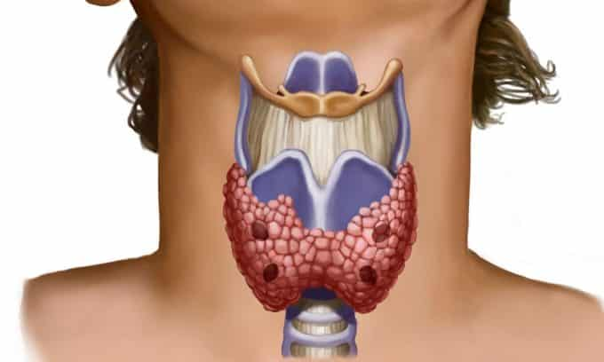

**Обратите внимание: у женщин эта эндокринная патология диагностируется в среднем в 3-4 раза чаще, чем у мужчин, что связано с особенностями гормонального фона.**

**Наиболее распространенные симптомы:**

* **повышенная утомляемость**
* **дискомфорт за грудиной**
* **затрудненное глотание**
* **нарушение дыхания**
* **приступы удушья**
* **чувство сдавливания**

**в области горла**

* **сухой кашель**
* **периодические головные боли**
* **нарушение работы сердца**

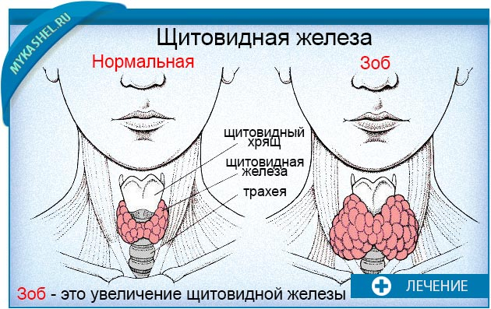

**Причины возникновения и развития патологии:**

* **низкое содержание йода в питьевой воде определенного региона;**
* **несбалансированный рацион питания (малое потребление морепродуктов, молока, некоторых круп и других богатых йодом продуктов);**
* **регулярный прием фармакологических средств, затрудняющих усвоение йода;**
* **генетическая предрасположенность**

**Наиболее неблагоприятными по** **содержанию йода в окружающей среде в Российской Федерации являются республика Карелия, долины сибирских рек, Поволжье и Кавказ.**

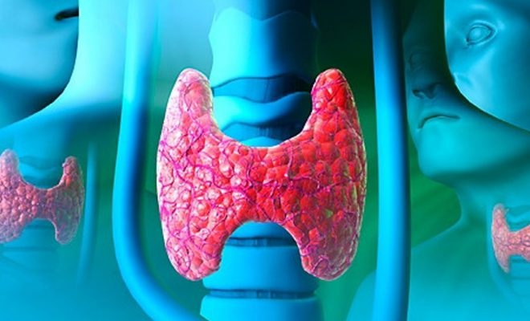

**Эндемический зоб – это хроническое заболевание щитовидной железы, характеризующееся увеличением её в размерах (зоб), а также нарушением её функции из-за дефицита йода.**

**ЭНДЕМИЧЕСКИЙ ЗОБ**

**Министерство Здравоохранения**

**Чеченской Республики**

**Центр общественного здоровья и медицинской профилактики**



**СЕГОДНЯ МОЖНО ЗАЩИТИТЬ КАЖДОГО РЕБЕНКА!**

**Не подвергайте свой слух опасности**

**«Слышать будущее… и готовиться к нему»**

**3 МАРТА**

**ВСЕМИРНЫЙ ДЕНЬ СЛУХА**